Балқаш қаласы «№9 жалпы білім беретін мектебі» КММ
«Мен өз қаламды сүйемін» акциясы
Қаламыздың экологиялық жағдайын түзету мақсатында «Мен өз қаламды сүйемін» акциясы бастау алды. Осыған орай Балқаш қаласы №9 жалпы білім беретін мектебі 2021 жылдың қазан айының 26 күні мектеп парламентінің еріктілер тобы мектеп маңына ағаштар отырғызды. Акцияның басты мақсаты: балаларға жақсы үлгі көрсету, қоршаған ортаға ұқыпты қарауға үйретумен қатар оларды еңбекке баулу. Мектебіміздің еріктілері ағаштарды бар ынта-жігерімен отырғызып жатты. Бірі күрегін қолына алып, ағаш отырғызса, енді бірі шелегін алып, оған су құйып, қайнаған тіршіліктің үлгісін көрсетті. Ендігі міндет, тал шыбықтарымыз мəуелі терекке айналғанша тынымсыз еңбектеніп, күнделікті қадағалау болмақ.

С целью улучшения экологической ситуации в нашем городе стартовала акция «Я люблю свой город». В связи с этим, Балхашская ОШ №9 26 октября 2021 года группа волонтеров школьного парламента высадила деревья возле школы. Основная цель акции- показать детям хороший пример, научить их заботиться об окружающей среде, а также побудить их к работе. Волонтеры нашей школы с удовольствием сажали деревья. Один из них взял лопату и посадил дерево, а другой взял ведро, полил его водой и показал пример кипящей жизни. Следующей задачей будет усердно работать и следить за нашими ивами, пока они не превратятся в тополя.

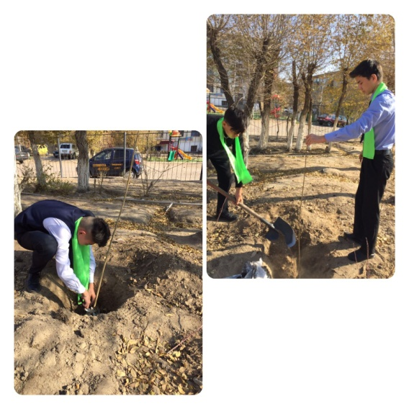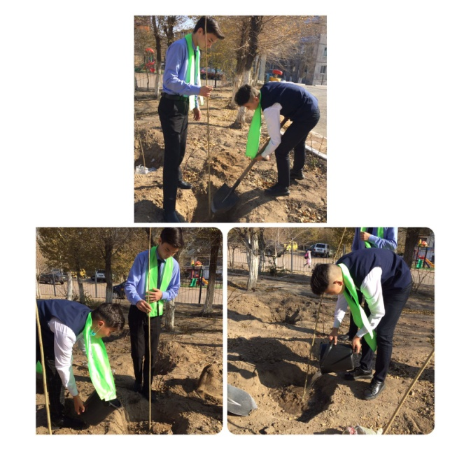
Информация о проведении акции «Мен өз қаламды сүйемін»
С целью улучшения экологической ситуации в нашем городе стартовала акция «Я люблю свой город». В связи с этим, Балхашская ОШ №9 26 октября 2021 года группа волонтеров школьного парламента высадила деревья возле школы. Основная цель акции- показать детям хороший пример, научить их заботиться об окружающей среде, а также побудить их к работе. Волонтеры нашей школы с удовольствием сажали деревья. Один из них взял лопату и посадил дерево, а другой взял ведро, полил его водой и показал пример кипящей жизни. Следующей задачей будет усердно работать и следить за нашими ивами, пока они не превратятся в тополя.

